Об итогах первой оздоровительной смены

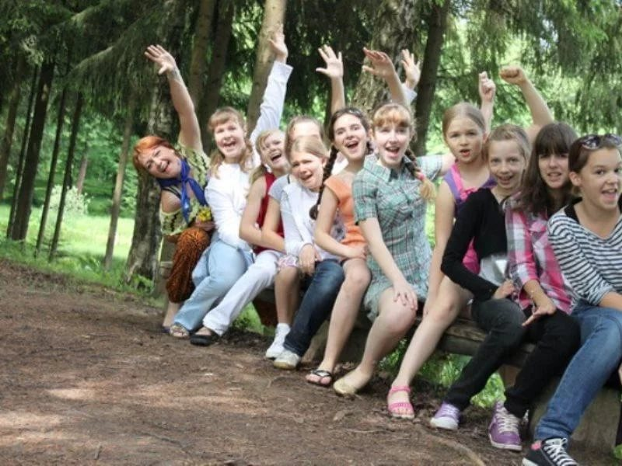 | В первую оздоровительную смену на территории Зельвенского района функционировало 17 лагерей для детей – это пришкольные оздоровительные лагеря, спортивно-оздоровительные лагеря, лагеря труда и отдыха. Принимал детей загородный оздоровительный лагерь «Голубая волна».  В первую смену оздоровлено 624 детей.
Во всех лагерях для детей и подростков были созданы надлежащие условия для быта, питания. Организованы спортивные игры и праздники на свежем воздухе, экскурсии, прогулки.
Санитарной службой района в период функционирования оздоровительных лагерей проводились надзорные мероприятия в соответствии с законодательством в области санитарно-эпидемиологического благополучия населения.
По результатам надзорных мероприятий были отмечены нарушения законодательства в части организации питания, обеспечения должных санитарно-бытовых условий пребывания детей.
В адрес руководителей направлено 13 рекомендаций об устранении нарушений.
Работа по данному вопросу продолжается и будет проводиться на протяжении всего оздоровительного сезона.

Автор: помощник врача-гигиениста санитарно-эпидемиологического отдела Зельвенского районного ЦГЭ Наталья Ган

